## 使用图形化界面创建/管理/运行项目：

### 启动图形化界面

vue ui

* 这是个全局的命令 在哪个文件夹都可以打开
* 界面(下图)，重要的项目可以收藏起来(置顶)：

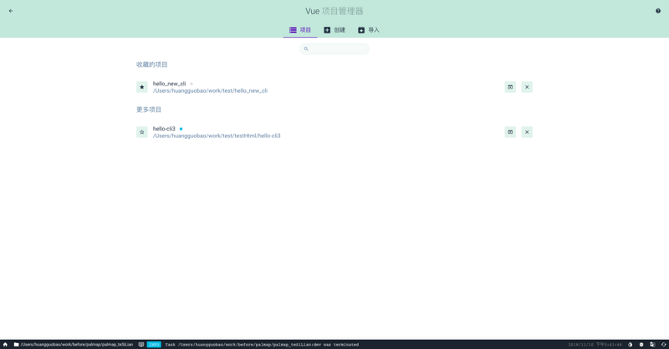

### 创建项目和导入项目：

1. 目录选中之后，导入项目点击下面的导入就可以了。

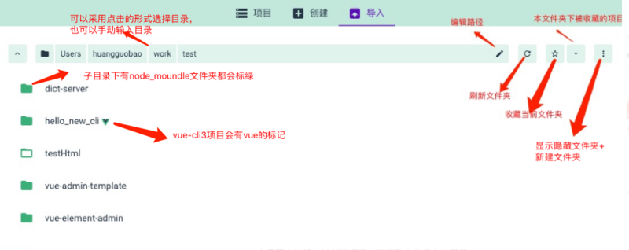

1. 创建项目，填一个文件夹名字：

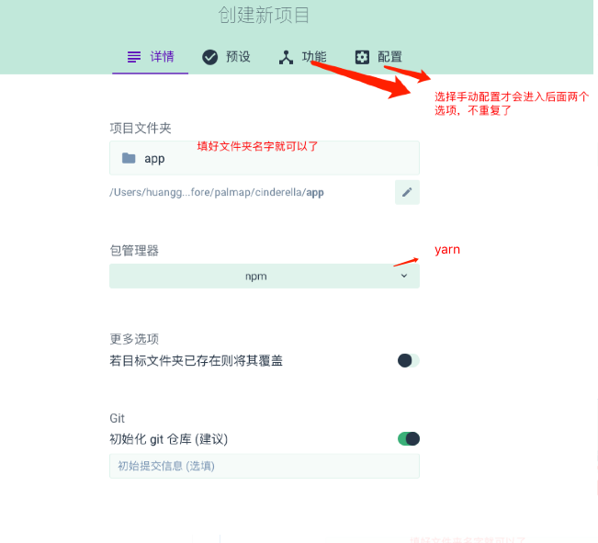

1. 然后选一下预先保存好的设置就可以了，非常方便，建议采用图形界面来创建项目：

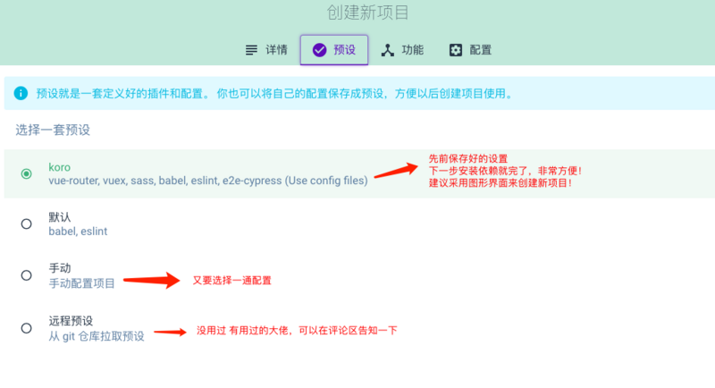

### 项目管理：

当我们点击hello -cli3项目，就会进入项目管理的界面

#### 1. 仪表盘：

* 这个仪表盘，主要是为了我们操作方便而设置的
* 可以点击右上角的按钮，来添加/移动这些功能选项。

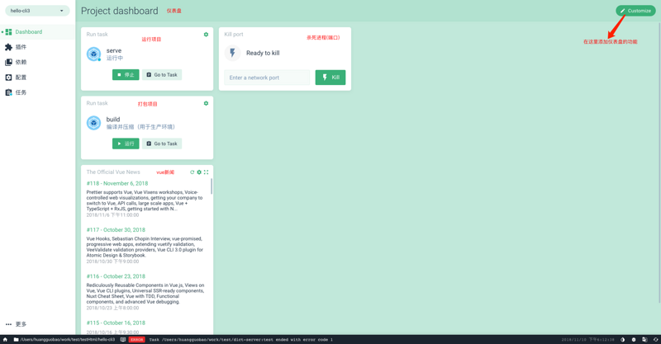

#### 2. vue-cli3.x插件：

* vue-cli3的插件功能，详情了解[官方文档](https://cli.vuejs.org/zh/guide/plugins-and-presets.html" \l "%E6%8F%92%E4%BB%B6" \t "https://segmentfault.com/a/_blank)

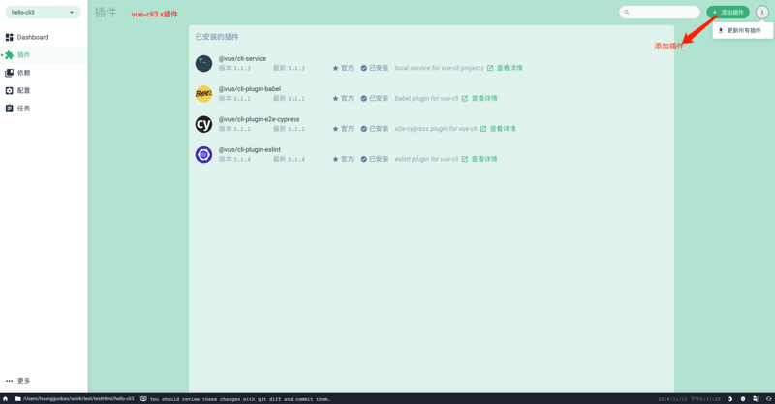

* cli3插件安装的过程：

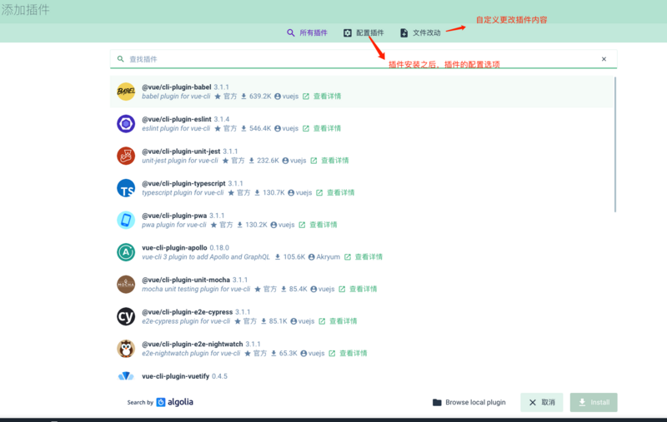

#### 3. 项目依赖

* 直接在图形界面管理依赖很舒服了！
* 安装依赖的时候，要记得选择开发依赖/运行依赖！

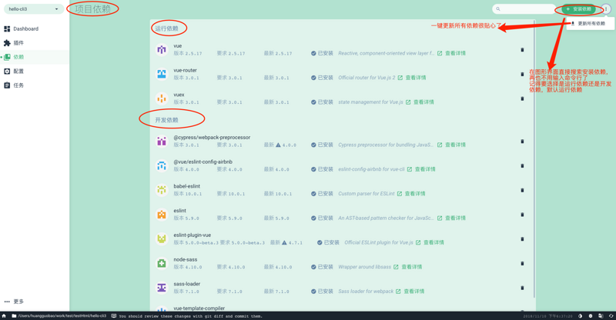

#### 4. 项目配置

* 可以对cli进行一些配置、Eslint规则修改：

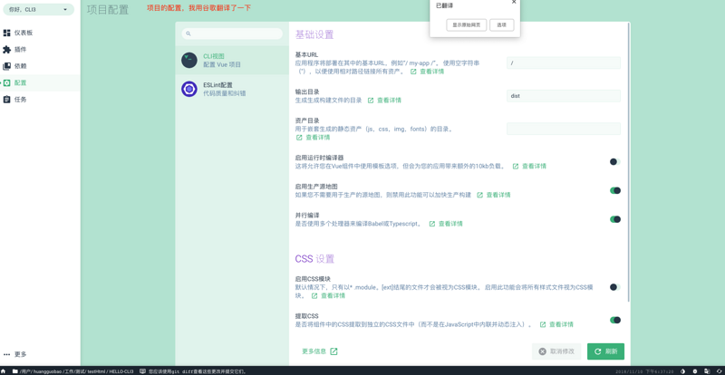

#### 5. 任务：

* serve 运行项目，点击直接运行，再也不用输入命令了！
* 可以清楚的看到各个模块用了多久，方便我们****针对性的进行优化****：

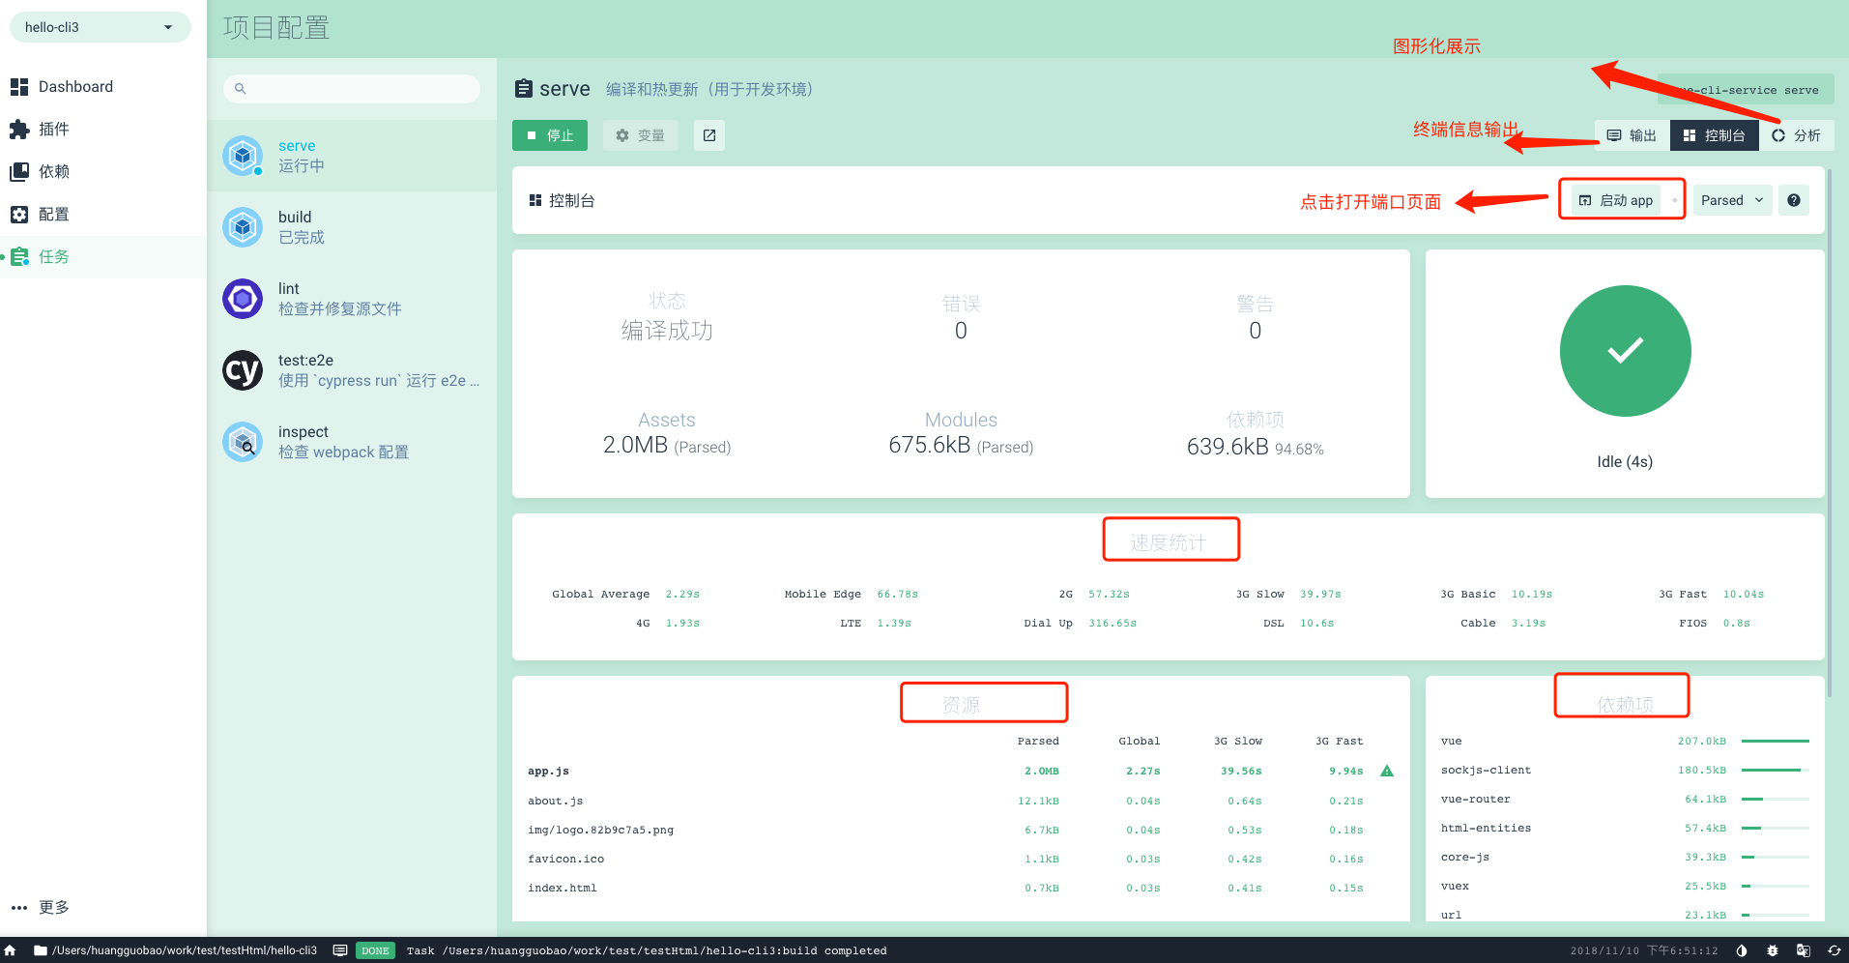

* build 打包项目：这里****主要展示了图表的功能****，比以前2.x生成报告更加直观，超级棒！

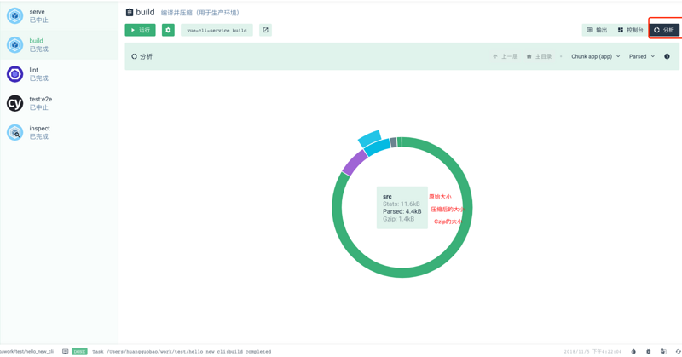

#### 6. 其他

* 夜间风格界面，我更喜欢这个界面
* 直接打开编辑器,很棒了！
* 还有一些乱七八糟的按钮

